**ARSIP**

**FOTO COPY**

**IJAZAH dan SKHUN**

**Kelas 7,8,9**

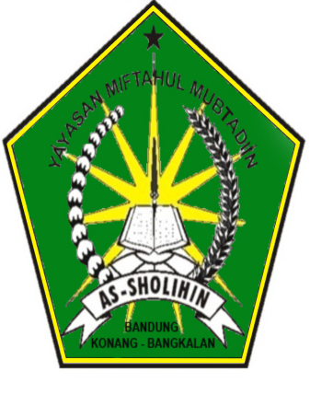

**MTs. BAHRUS SHOLIHIN**

Sekretariat: Jl. KH. Moh. Soleh bin KH. Moh. Sarim Krasaan

Bandung Konang Bangkalan

**Tapel 2016 / 2017**